|  |  |  |
| --- | --- | --- |
| sistemas informaticos | | CASO PRACTICO 1 UD6 |
|  | | |
|  | | |
|  |  | |
| alumno cesur 24/25  Alejandro Muñoz de la Sierra | PROFESOR  Efren Zurita Alonso | |

introduccion

Hoy en día, cuando se trabaja constantemente con archivos, tener una forma simple, segura y desordenadamente práctica de compartir datos en la red es fundamental. No es raro que muchas empresas opten por los servidores FTP—esas herramientas que te permiten mover archivos entre diferentes dispositivos de una forma algo controlada—y en este caso decidimos lanzarnos a montar uno en Windows con FileZilla Server, una opción que, en la mayoría de los casos, se percibe como accesible y bastante completa en el mundo del software libre.

El desafío se planteó como montar, en pocas palabras, una infraestructura sencilla pero útil, donde la gente pudiera entrar a ver archivos sin mayores líos. Se mezclaron varias configuraciones: desde la creación de cuentas de usuario y el asignarles carpetas compartidas (cada una con sus particulares permisos) hasta la activación de un modo pasivo que facilita conexiones, incluso si vienes desde fuera de la red; sin olvidar el cifrado TLS, que protege los datos en tránsito, algo esencial, por decirlo de alguna manera.

También probamos la cosa en diversos dispositivos —sí, incluso en un móvil usando datos móviles— para cerciorarnos de que el servidor no solo funcionaba en el entorno habitual, sino que se comportaba bien fuera de él. Todo este proceso, a veces un poco enredado pero muy revelador, no solo permitió entender mejor cómo operan estos sistemas FTP, sino que, de algún modo, construyó una base sólida para su uso en entornos corporativos, donde tanto la seguridad como la fiabilidad son, sin duda, cruciales.

# 01

Tabla comparativa de software para servidor FTP y eleccion según sistema

Aquí vemos las características principales de los principales sistemas de ftp:



Tras revisar las tres alternativas, nos dimos cuenta de que cada opción muestra fortalezas distintas según el entorno y la experiencia de quien las utiliza. Las diferencias no son tan rígidas: a veces lo que funciona perfecto en un sistema, puede complicarse en otro, y eso es importante tenerlo en cuenta.

**FileZilla** Server encabeza la lista cuando se trabaja en Windows, sobre todo si se busca una instalación rápida y sin líos. Su interfaz, muy intuitiva y clara, simplifica desde el primer instante la configuración, lo que lo hace ideal tanto para pruebas en entornos locales como para quienes se inician en este tipo de servicios.

En cambio, **vsftpd** se muestra como una opción robusta y segura, pensada casi exclusivamente para entornos Linux. Aunque su configuración exige un poco más de pericia técnica, esta complejidad se compensa porque es excelente para servidores en producción; generalmente, es lo preferido cuando se requiere estabilidad.

Por otro lado, ProFTPD resulta ser la opción con mayor versatilidad. Su potencia y capacidad para adaptarse a ambientes complejos la hacen atractiva, pero hay que decir que configurarla puede tornarse algo enrevesado, especialmente si los recursos o el soporte técnico son limitados.

Dado que el caso práctico busca realizar primero una instalación local y unas pruebas básicas antes de lanzarlo en red, hemos optado por **FileZilla** Server en **Windows**. Con su uso fácil, su interfaz amigable y una abundante documentación disponible, se presenta como la elección más adecuada para comenzar de forma segura y sin complicaciones. Luego usaremos **vsftpd** para nuestro Debian virtualizado.

# 02

Instalación de FileZilla Server en windows

Primero fuimos a la página oficial de FileZilla Server, usando este enlace:

https://filezilla-project.org/download.php?type=server

Desde allí, nos bajamos la versión más reciente y estable para Windows. Ojo, es vital elegir la opción correcta para no toparse con problemas de compatibilidad.

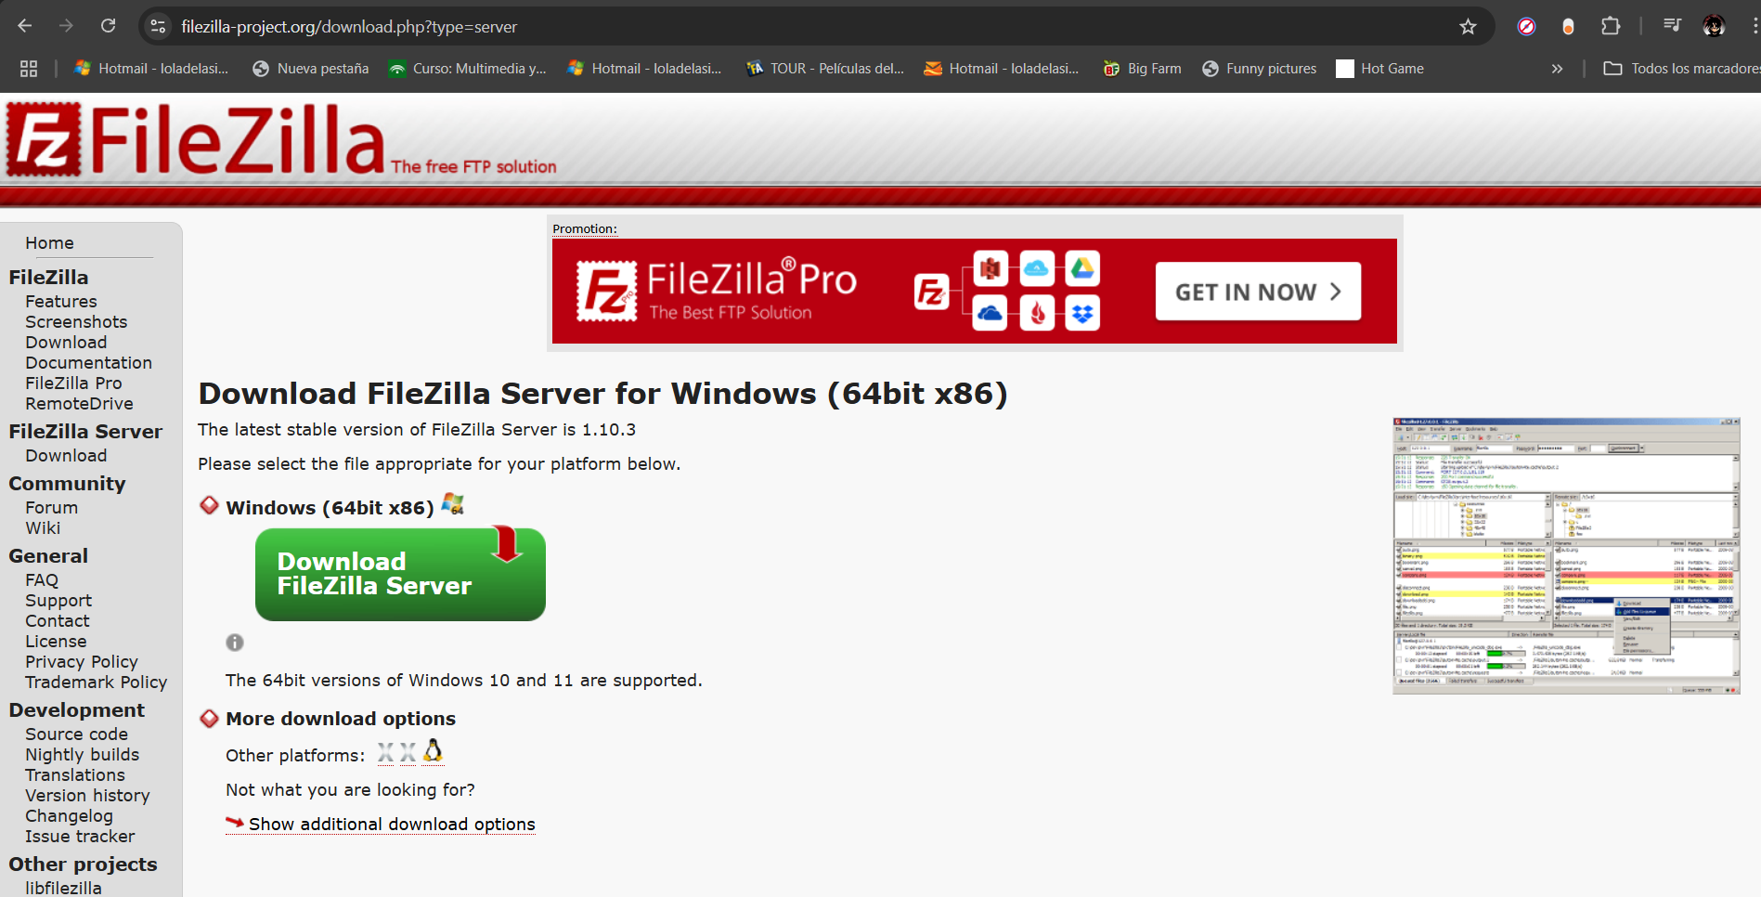

Paso 1: Descarga del instalador

Con el enlace en mano, agarramos el instalador y nos aseguramos de que se tratase de la versión adecuada para nuestro sistema operativo.

Paso 2: Proceso de instalación

Una vez que se descargó el archivo .exe, lo abrimos de inmediato para arrancar el asistente de instalación. Durante el proceso nos salió la opción de una instalación completa –eso incluye todos los componentes esenciales– y decidimos instalarlo como un servicio del sistema. Esto quiere decir que FileZilla Server se inicia solo cada vez que prendes el equipo, sin que tengas que pensar en ello. Dejamos el puerto de administración predeterminado (por ejemplo, 14147) y, en general, todo transcurrió sin complicaciones.

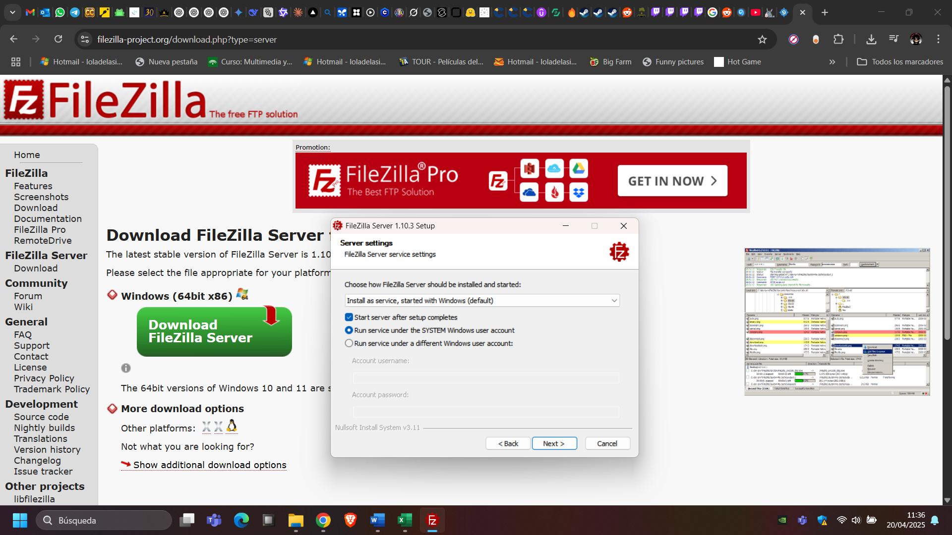

Configuramos una password para el acceso al administrador:

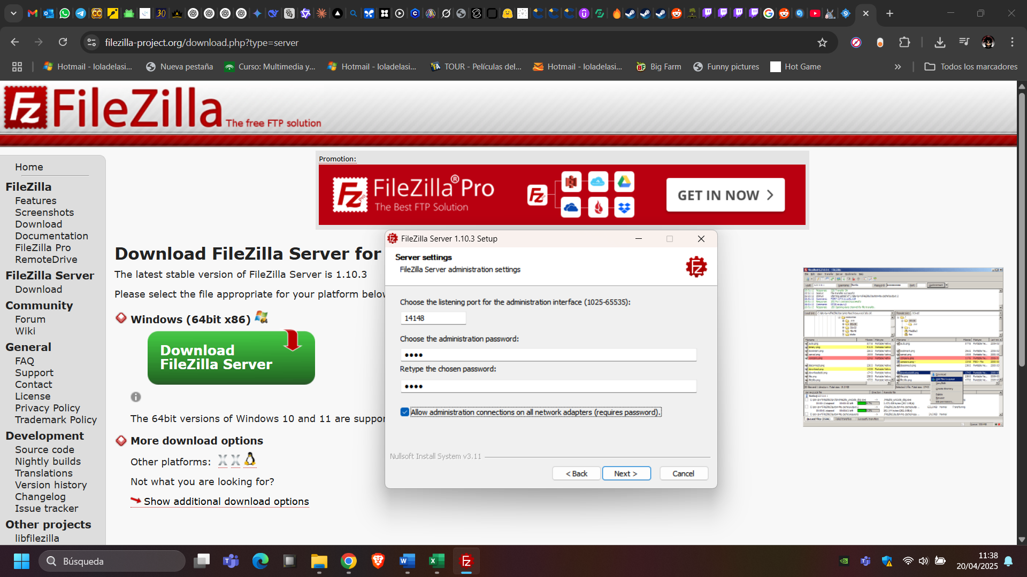

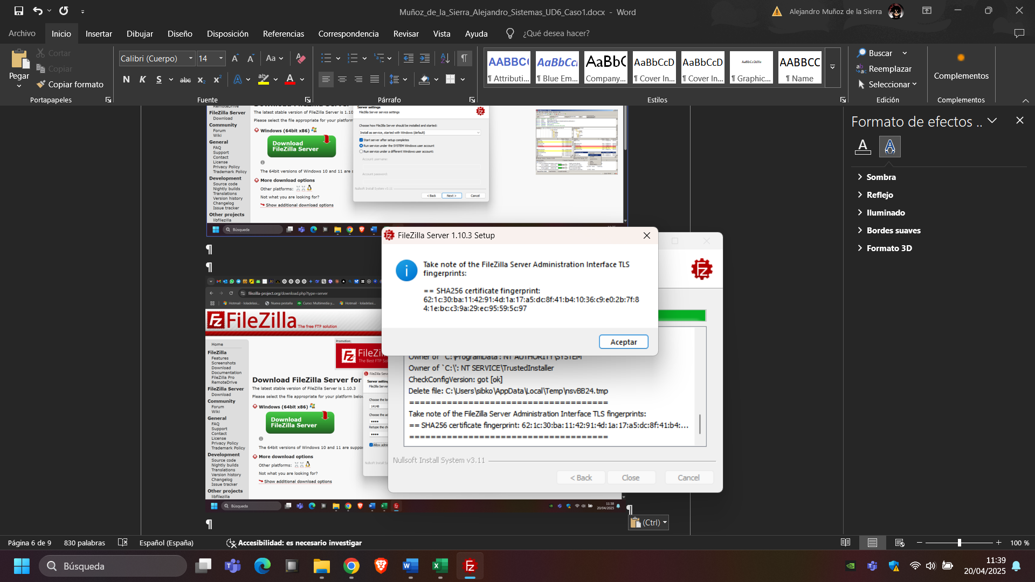

Paso 3: Primer arranque y configuración básica

La primera vez que abrimos la interfaz del servidor se abrió una ventana para conectarnos. Nos conectamos a localhost (127.0.0.1) usando el puerto que dejamos antes. Como era la primera vez, el programa se encargó de poner los valores por defecto de forma automática. La conexión inicial fue muy sencilla, dejando todo listo para seguir configurando.

Accedemos con la password antes configurada:

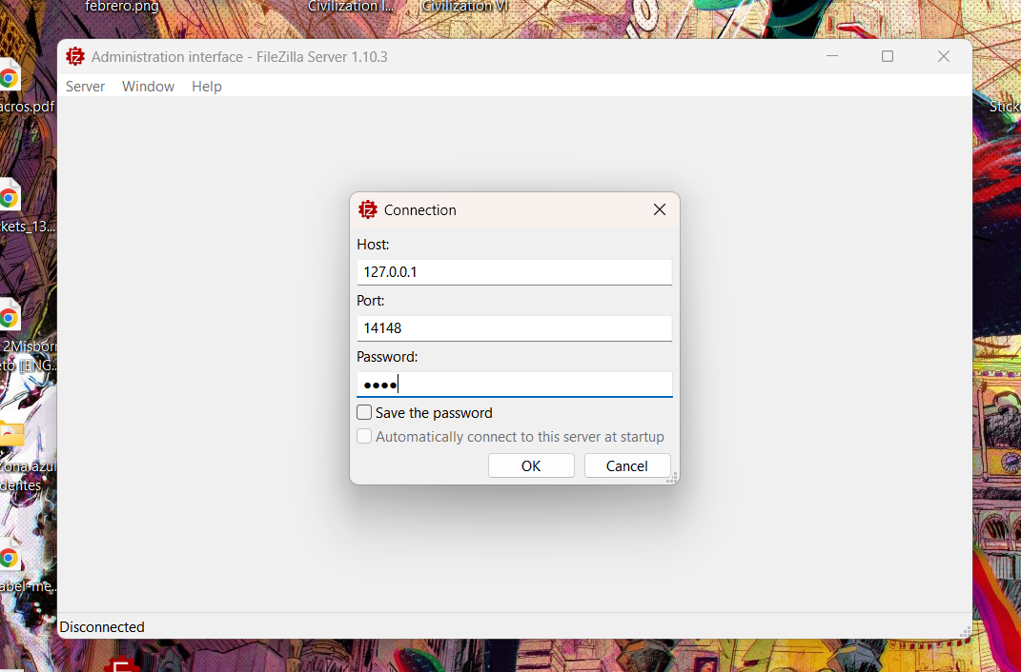

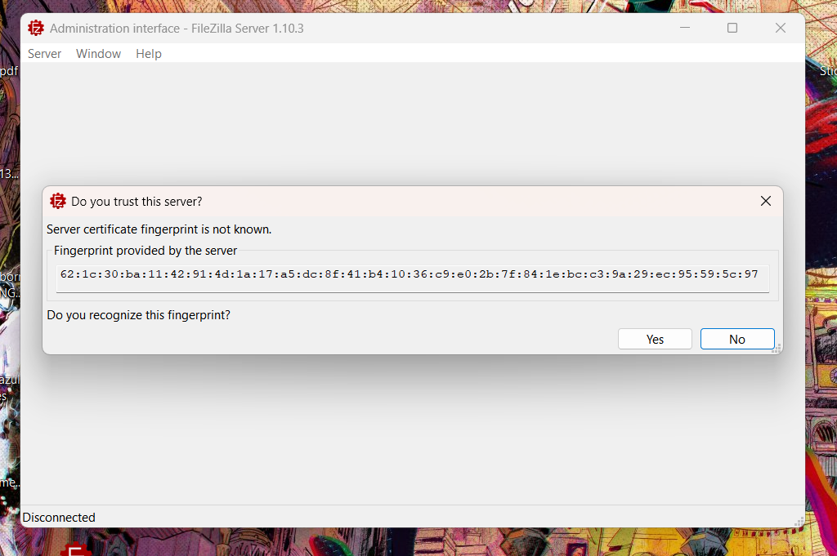

Nos avisa de que deberíamos configurar el acceso del modo pasivo:

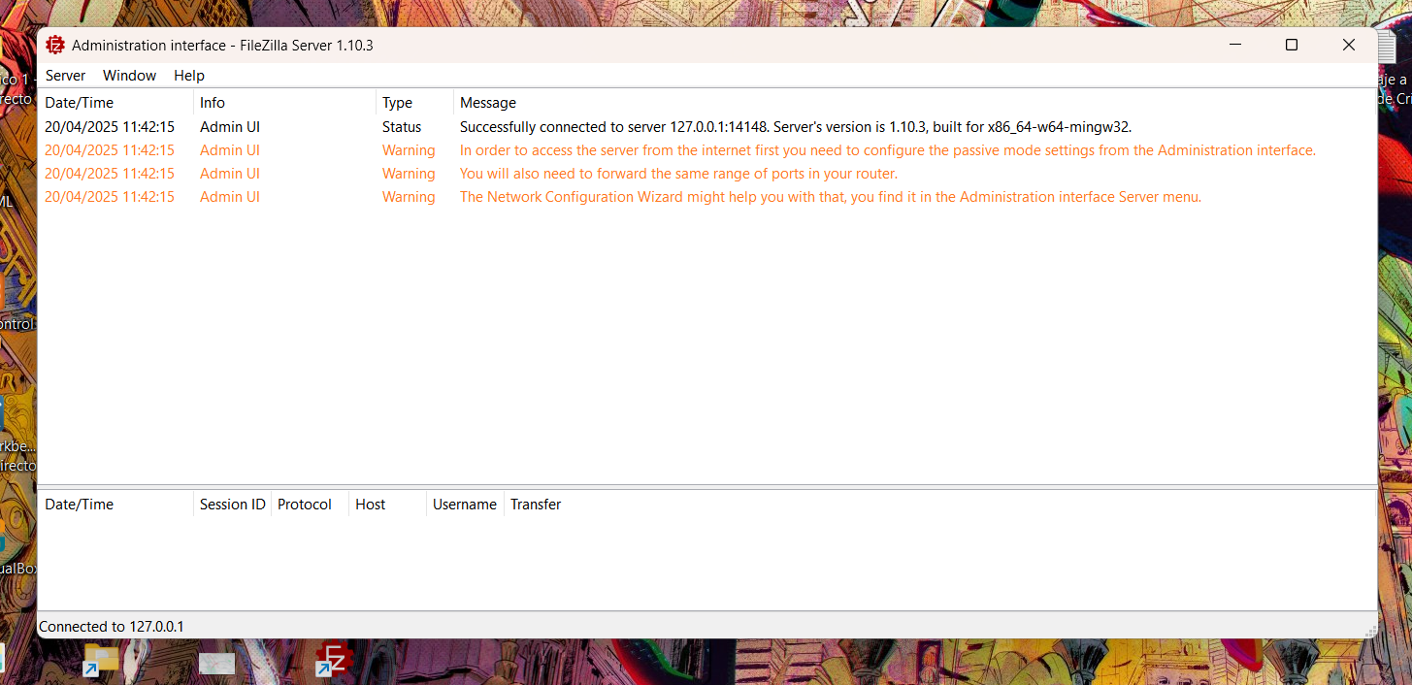

# 03

configuracion de FileZilla Server en windows

Configuración básica del servidor

Primero activamos la configuración wizard para establecer el setting de la red, router y servidor, como recomiendan los warnings.

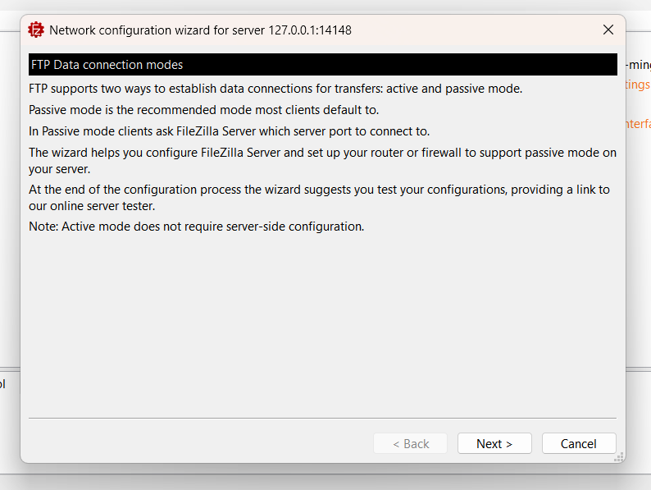

Lo configuramos para darle acceso a los puertos de rango 50000 a 50100:

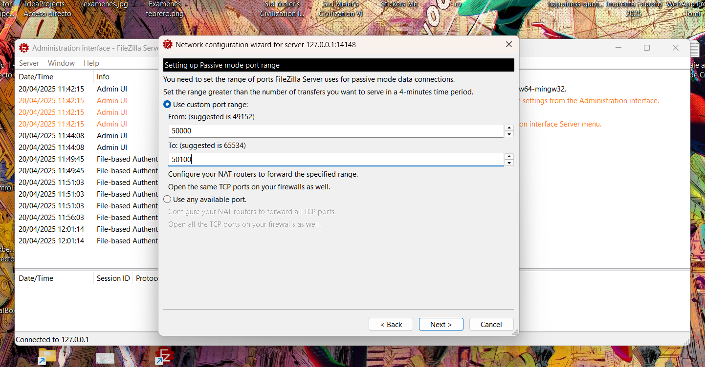

Abrimos los puertos de 50000 a 50100 para nuestra ip local:

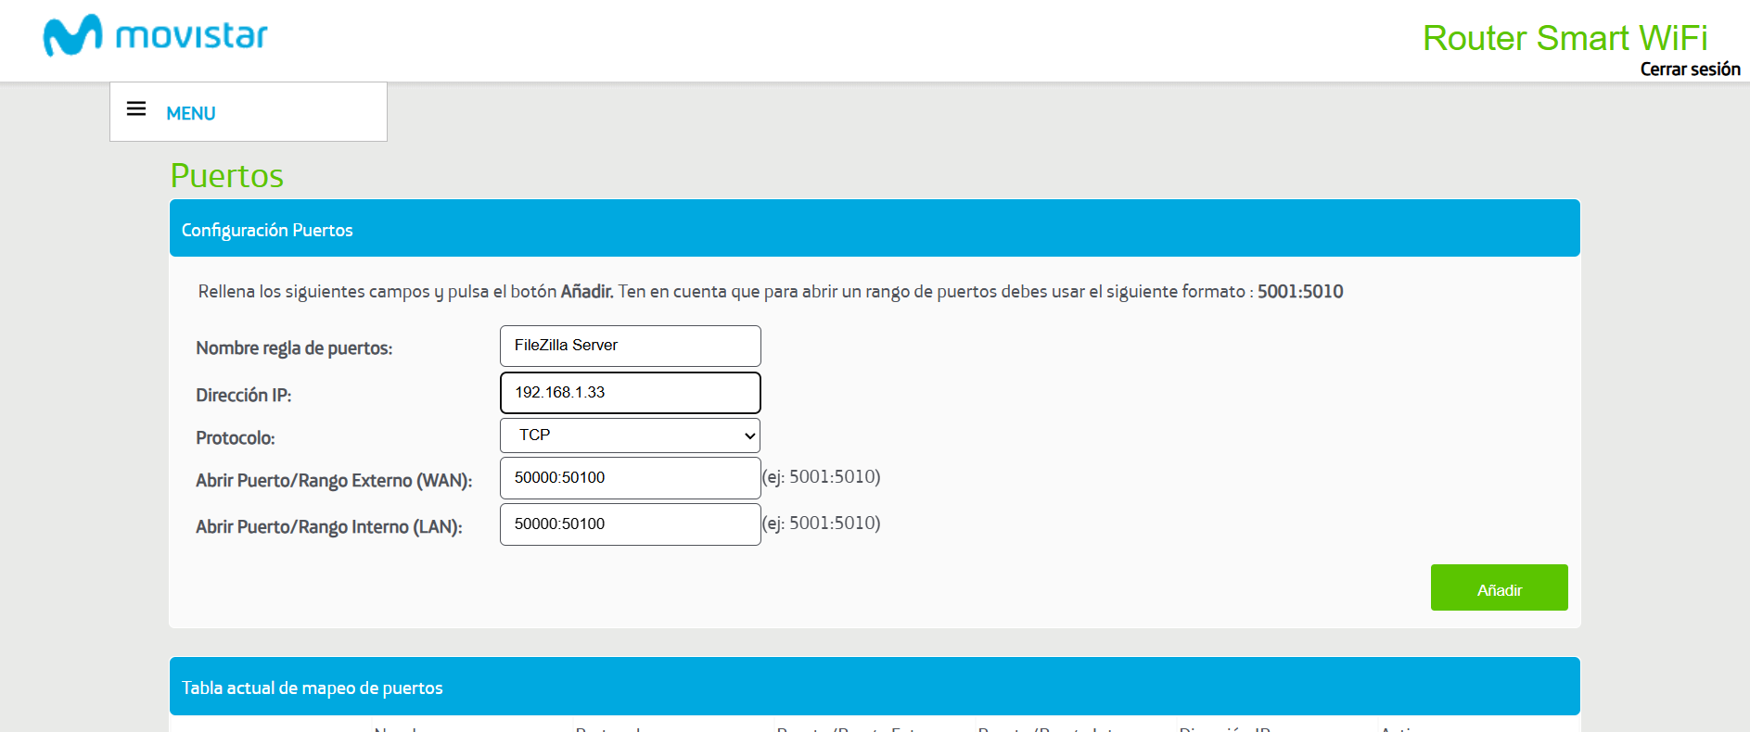

También abrimos el puerto 21:

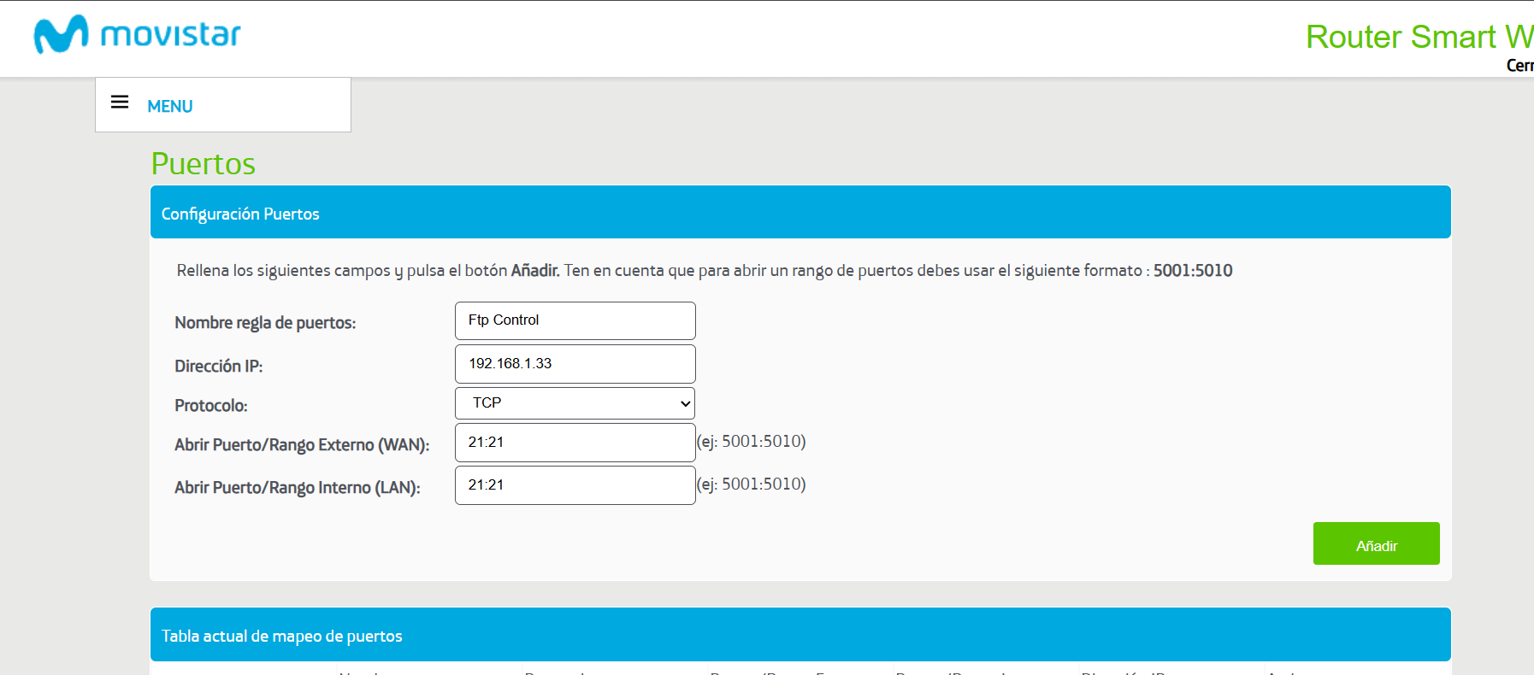

Permitimos los puertos anteriormente abiertos, permisos de entrada y salida en el firewall:

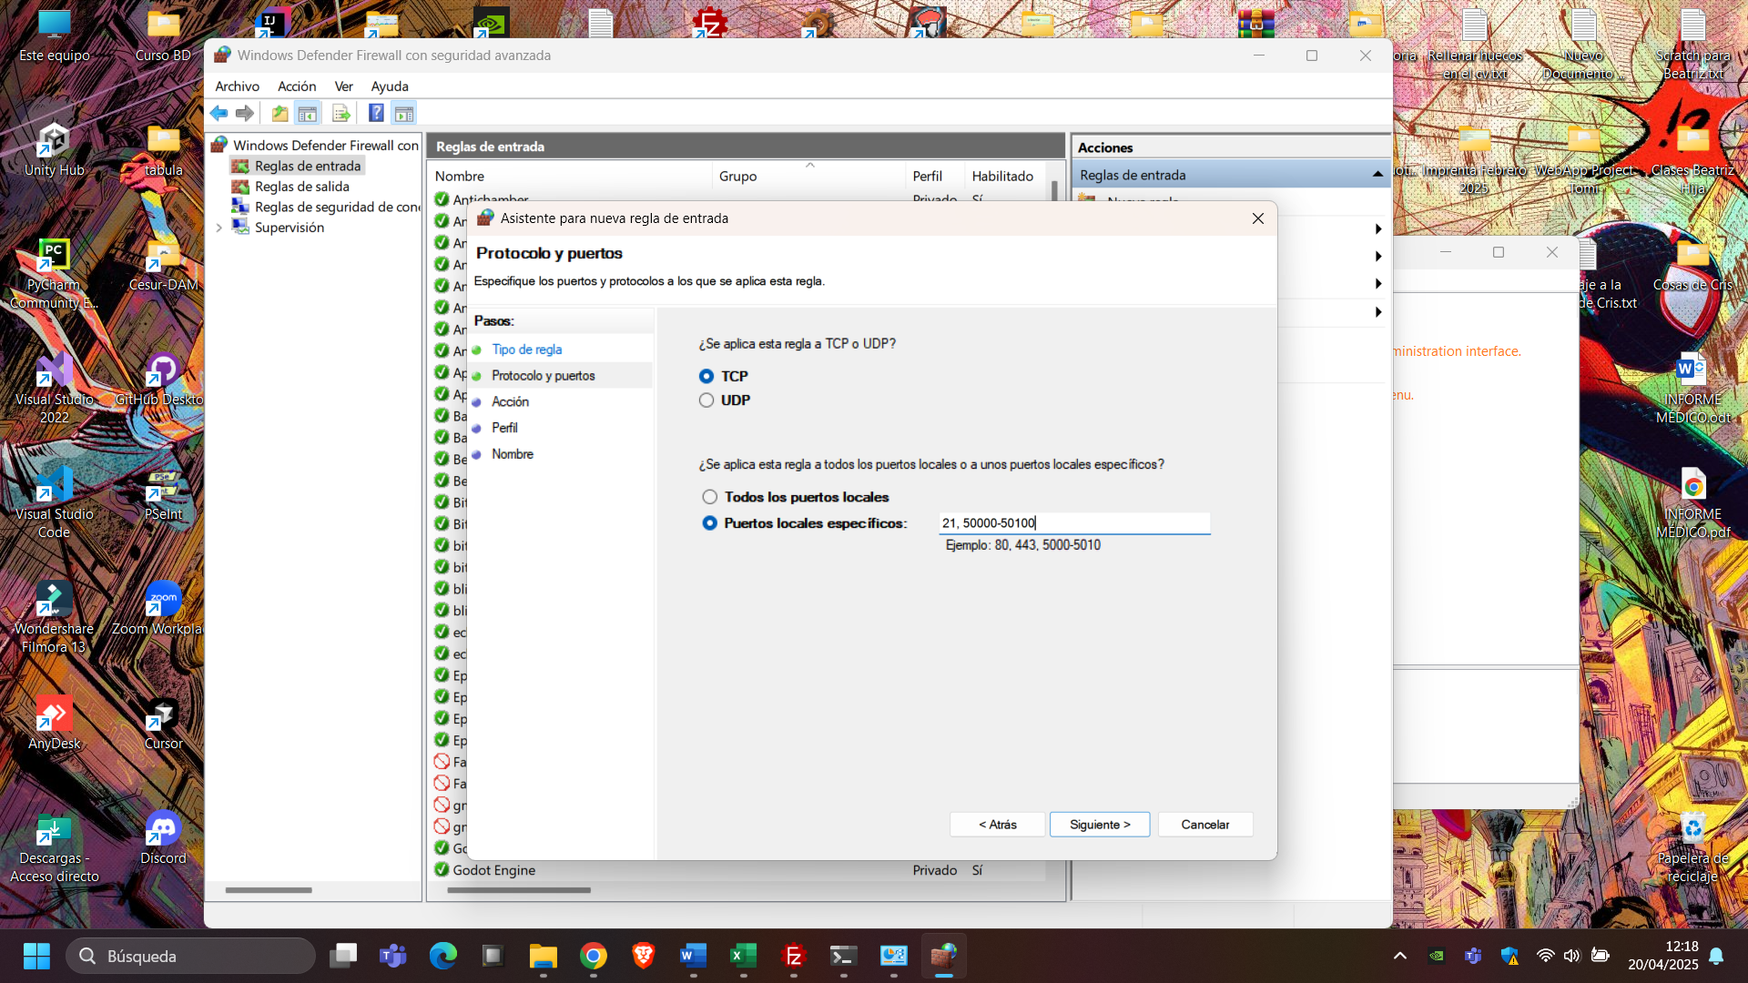

Terminamos de configurar FileZilla con el Network Wizard, le damos nuestra ip publica:

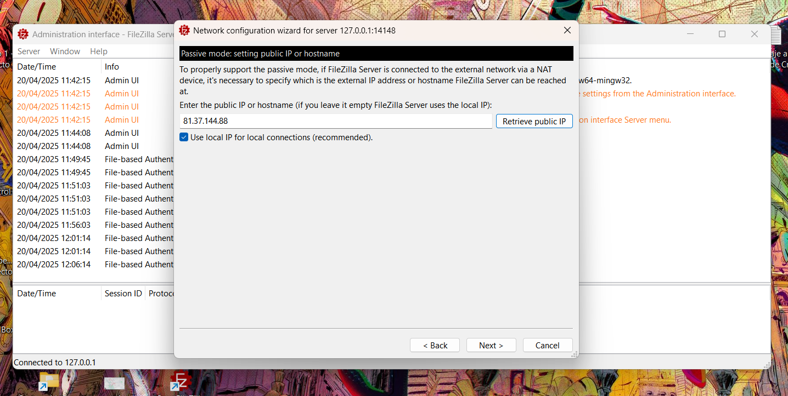

Asignados los puertos abiertos anteriormente para nuestra ip publica:

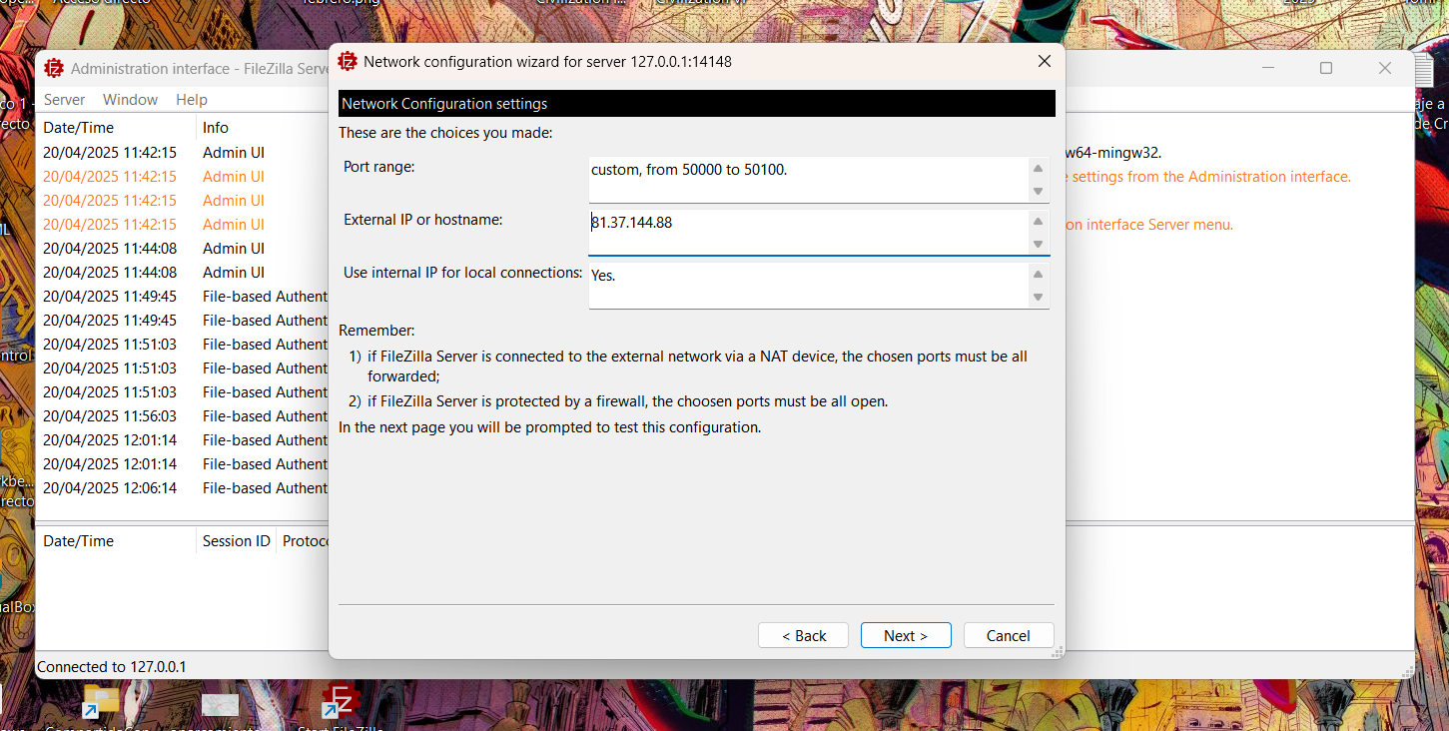

Entramos al menú Edit > Users y creamos un usuario de prueba a quien llamamos usuarioftp. En la pestaña de Mount points, elegimos una carpeta del sistema –, C:\FTPpruebas, cuyo nombre en el servidor será /sharedfiles – para que sirviera como directorio raíz para ese usuario. Activamos permisos de lectura, escritura, creación y eliminación de archivos según lo que necesitábamos para las pruebas.

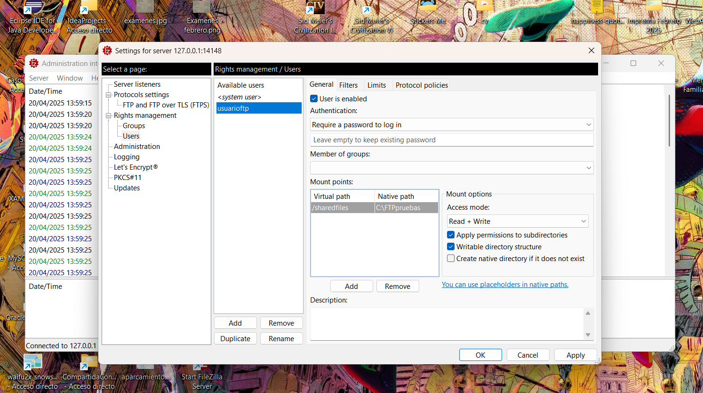

Comprobamos si podemos conectarnos al servidor con nuestra configuración:

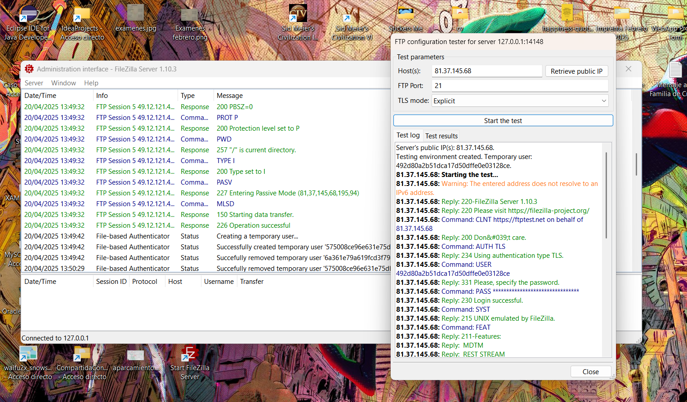

La conexión de prueba es correcta.

Configuración de seguridad

Aunque hicimos estas pruebas en local, nos pareció prudente revisar las opciones seguras. Al acceder a Edit > Settings > FTP over TLS settings, descubrimos que es posible habilitar FTPS, o sea, un FTP más seguro. Por lo general, para entornos reales o cuando se necesita acceso desde afuera, es recomendable activarlo, aunque para nuestro ejercicio esto no era imprescindible.

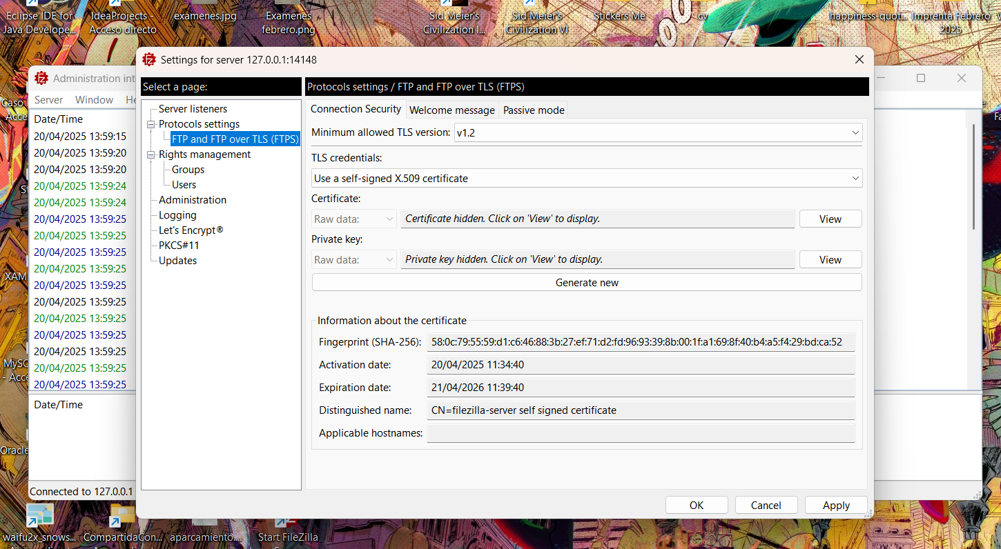

Comprobamos que tenemos asignados el rango de puertos correcto:

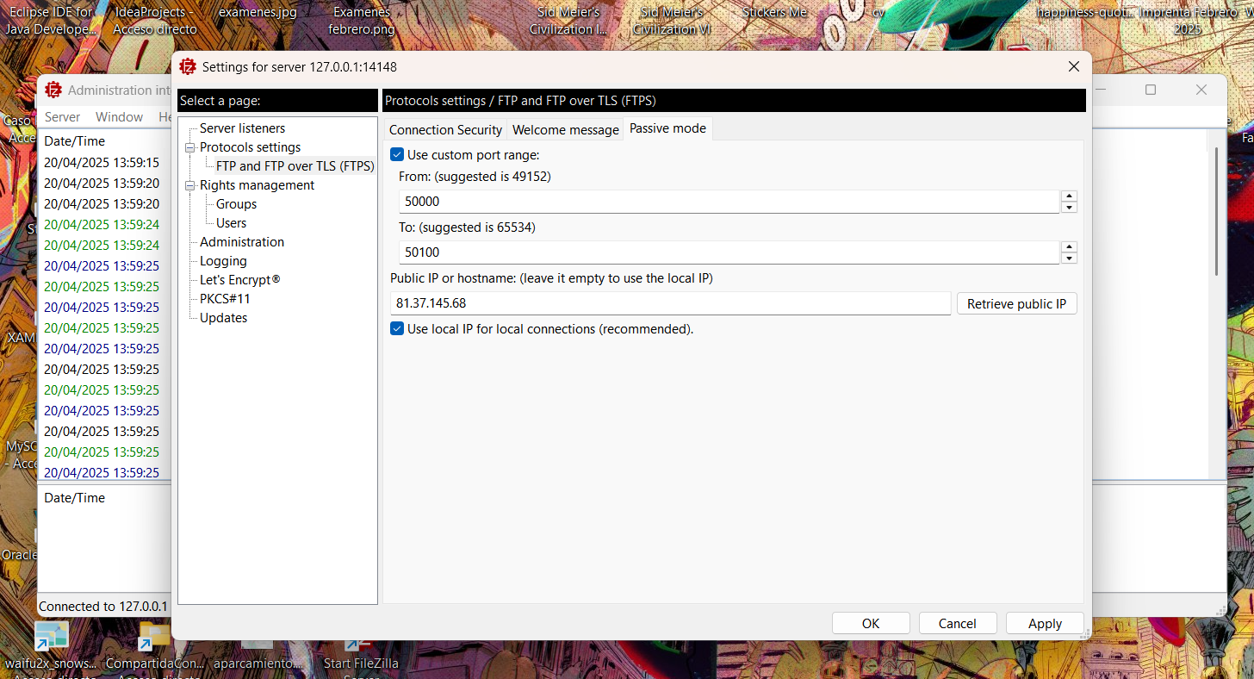

Paso 4: Pruebas con el cliente FTP (FileZilla Client)

Para comprobar la conexión, usamos FileZilla Client, que descargamos de:

https://filezilla-project.org/download.php?type=client

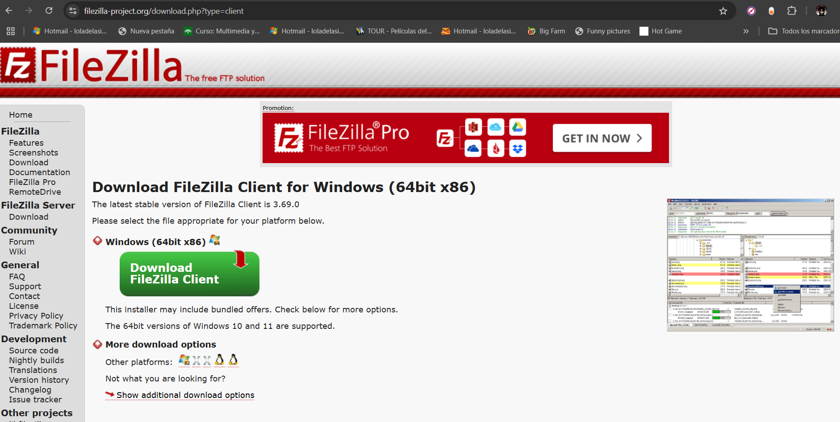

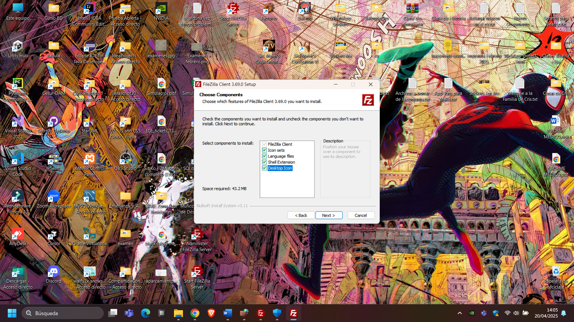

**Conexión al servidor :**

Con el cliente abierto, introducimos los siguientes datos:

• Host: 127.0.0.1

• Usuario: usuarioftp

• Contraseña: la definida anteriormente

• Puerto: 21

Luego, al pulsar “Conexión rápida”, la conexión se hizo sin mayores enredos y pudimos empezar a interactuar con el servidor.

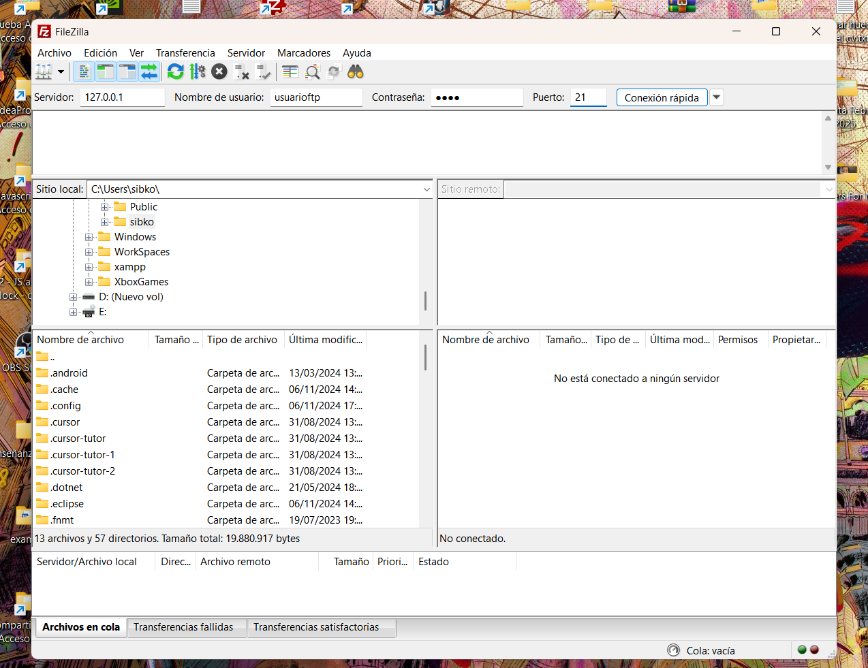

Vemos que la conexión con el cliente es correcta porque vemos la carpeta /sharedfiles que configuramos en el servidor y cuya ubicación es C:\FTPpruebas:

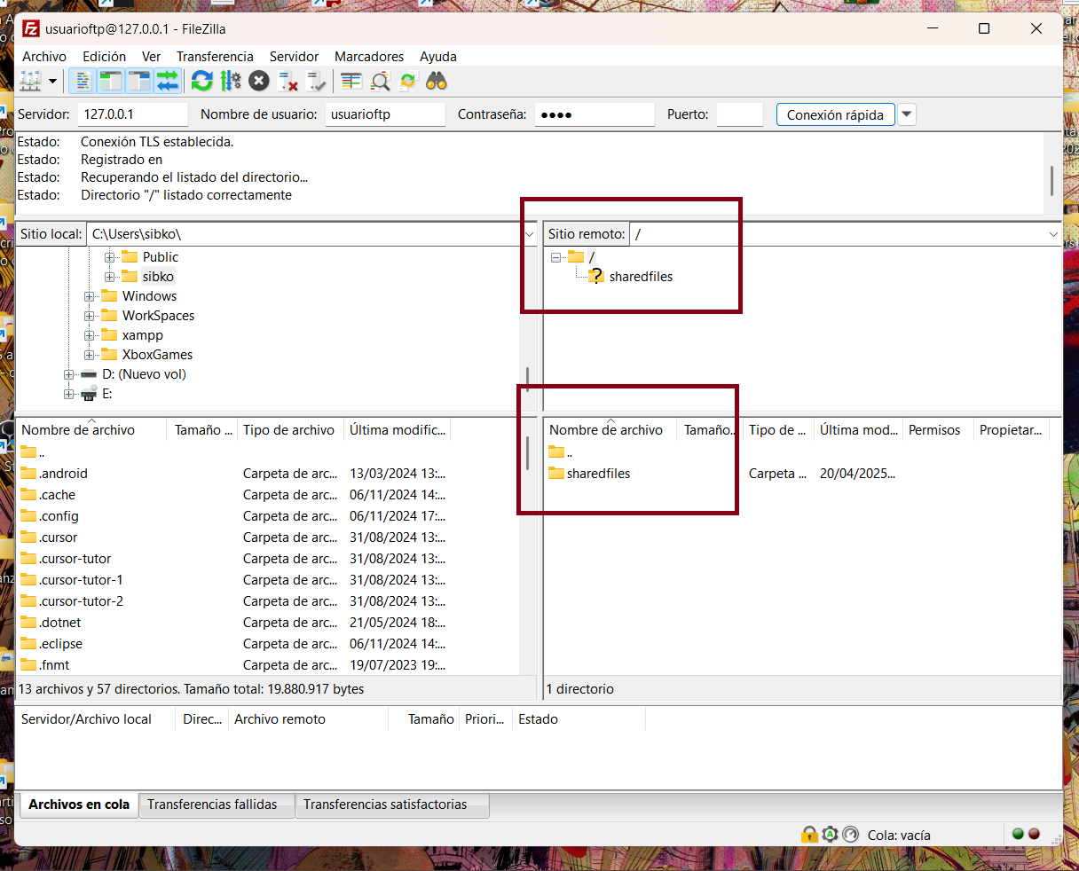

# 04

Pruebas con cliente FTP (FileZilla Client) en windows

Pruebas realizadas

• Arrastramos y soltamos un archivo desde el PC al servidor, comprobando la subida de datos. Creamos el archivo ArchivodePruebaparaFileZilla.txt en el escritorio.

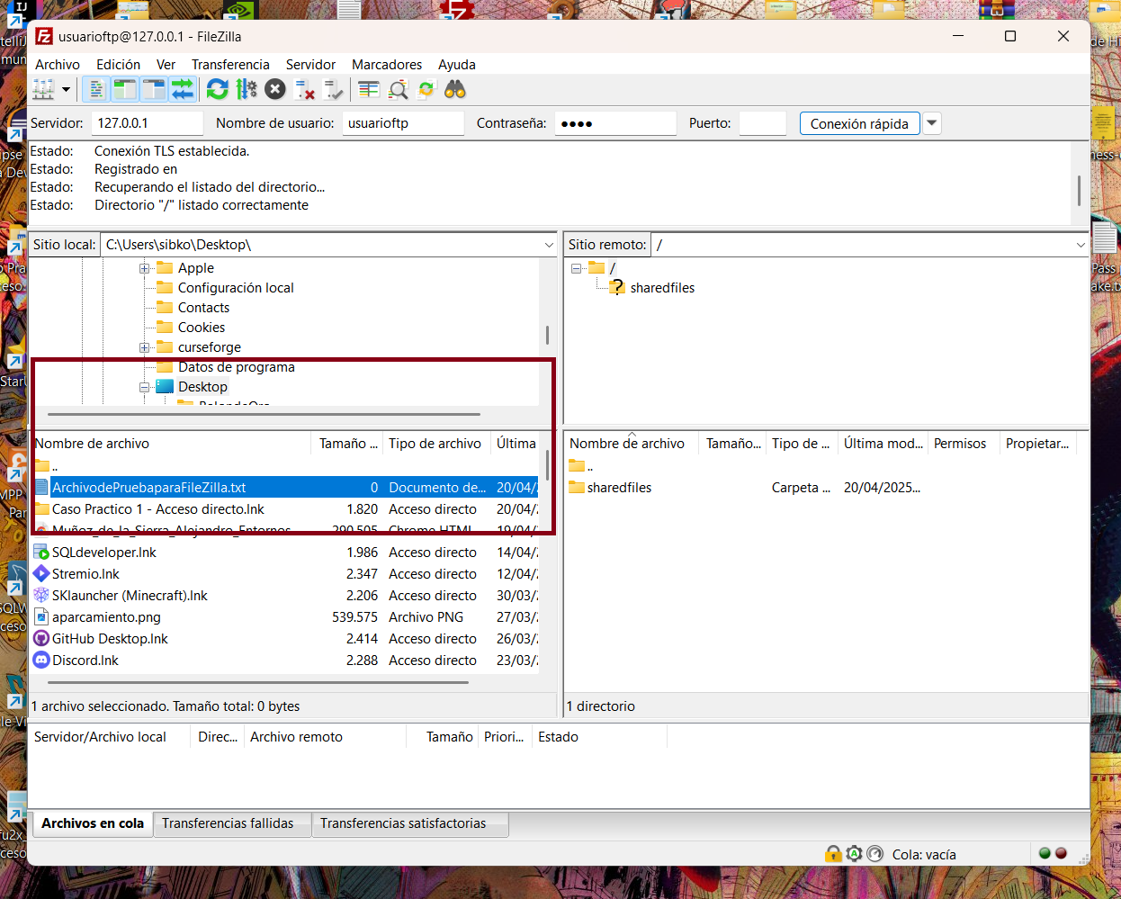

Arrastramos el archivo ArchivodePruebaparaFileZilla.txt a la carpeta del servidor /sharedfiles.

Nos avisa que la conexión y el envío del archivo fue correcto.

Observamos el archivo ArchivodePruebaparaFileZilla.txt enviado correctamente.

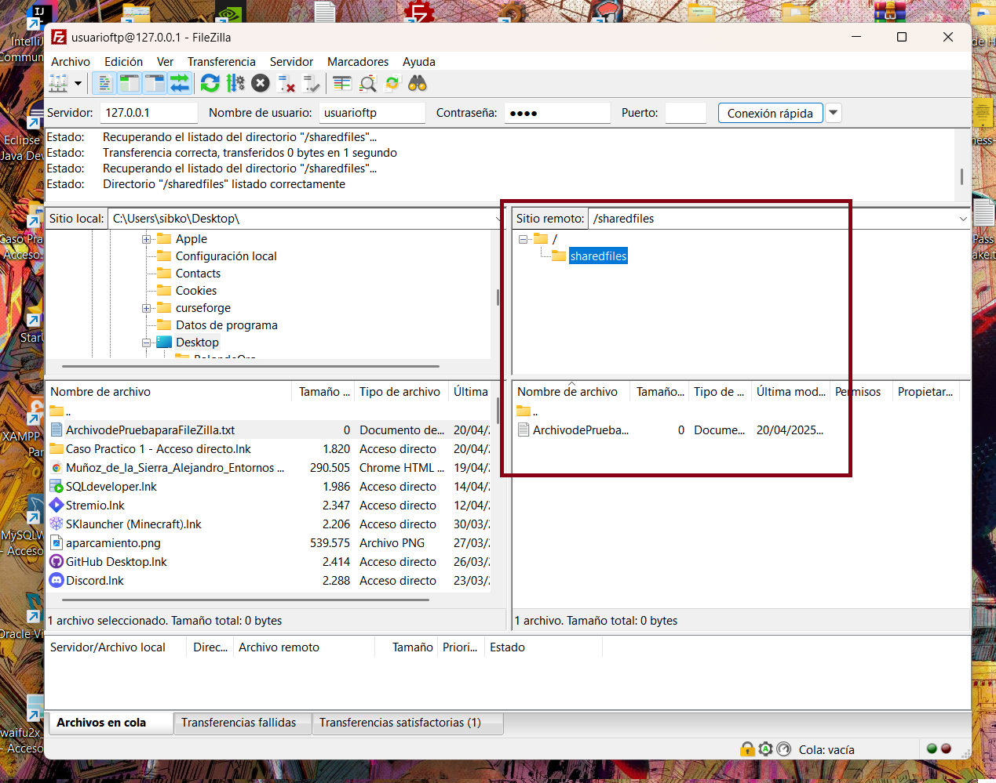

Comprobamos que está en la carpeta local que configuramos para el servidor:

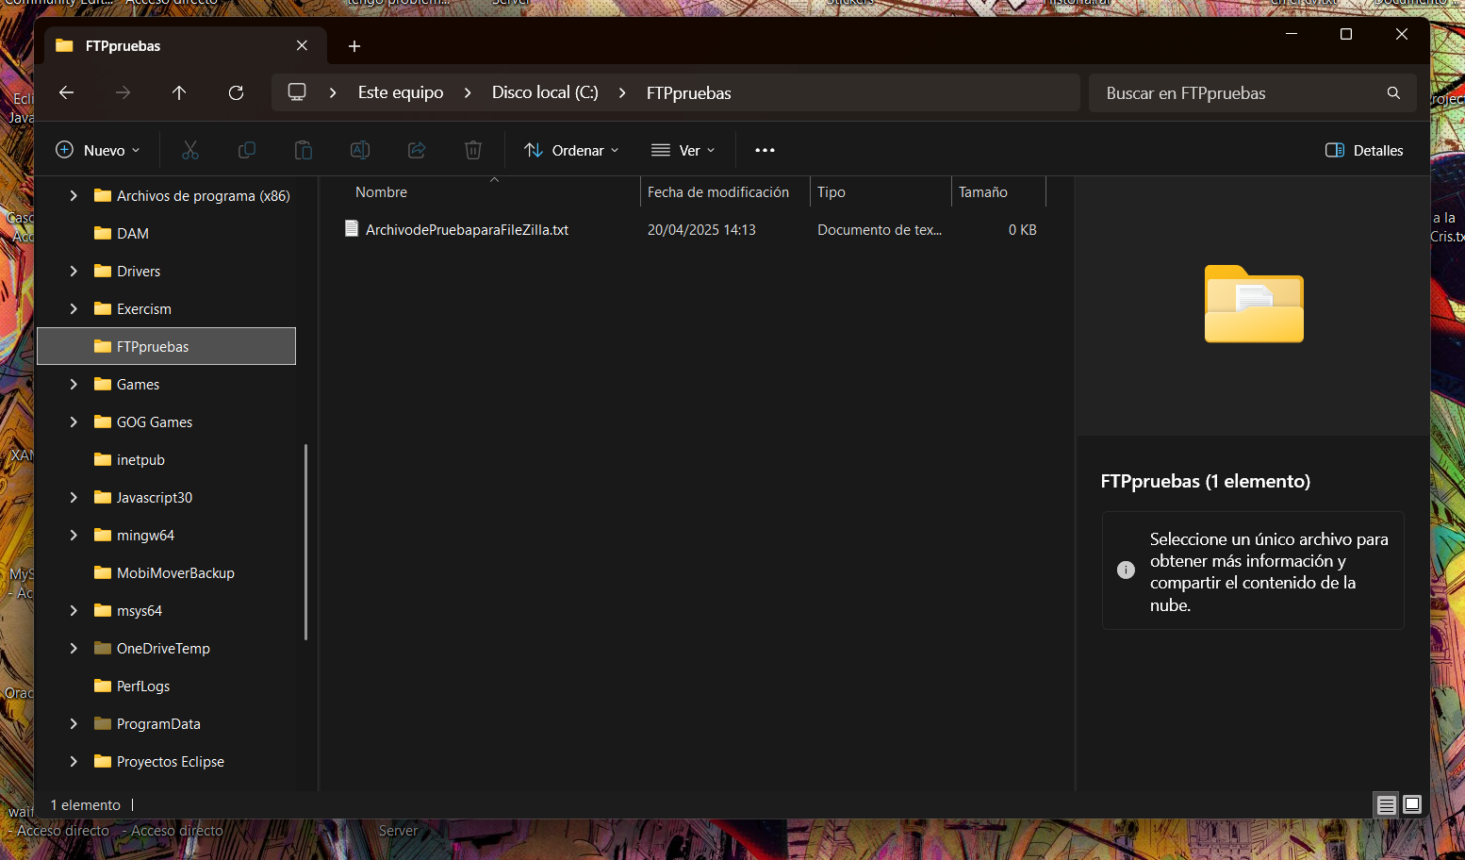

• Descargamos un archivo para confirmar que la transferencia funcionaba bien.

Ahora hacemos el mismo proceso a la inversa, creamos un archivo ArchivodePruebaparaFileZilla2.txt en la carpeta del servidor:

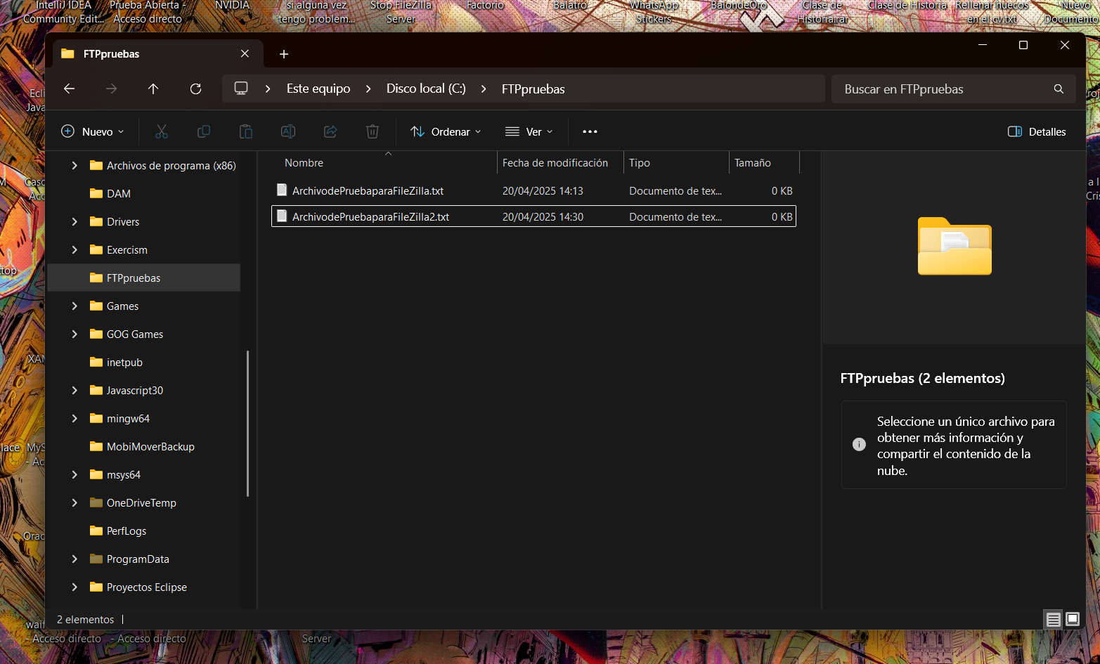

Comprobamos que aparece en el servidor, através del FileZilla cliente:

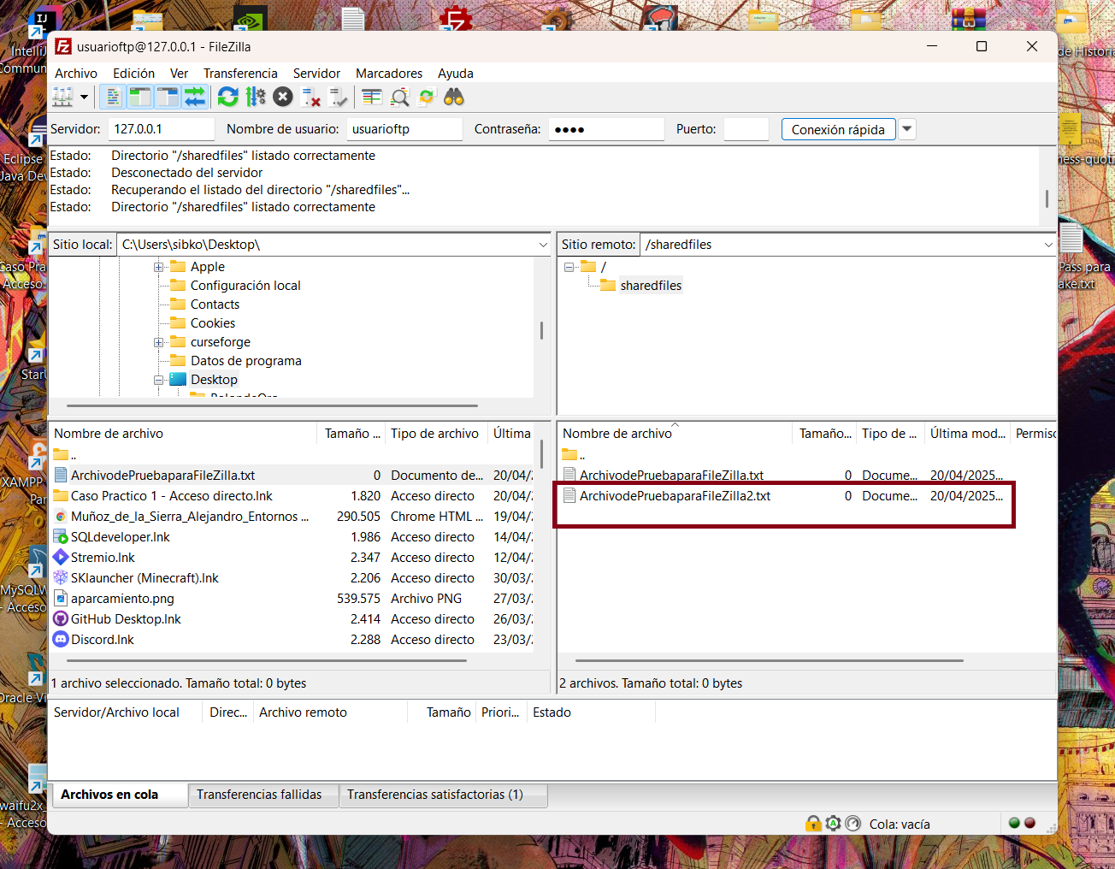

Lo seleccionamos y lo arrastramos hacia nuestra carpeta escritorio.

Aparece el mensaje de transferencia correcta.

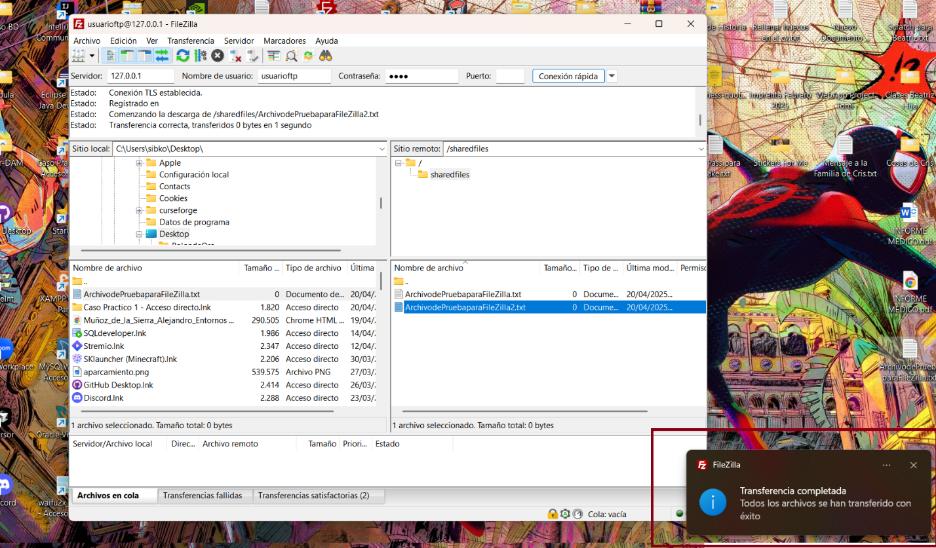

Actualizamos nuestro explorador local para ver si aparece el archivo enviado:

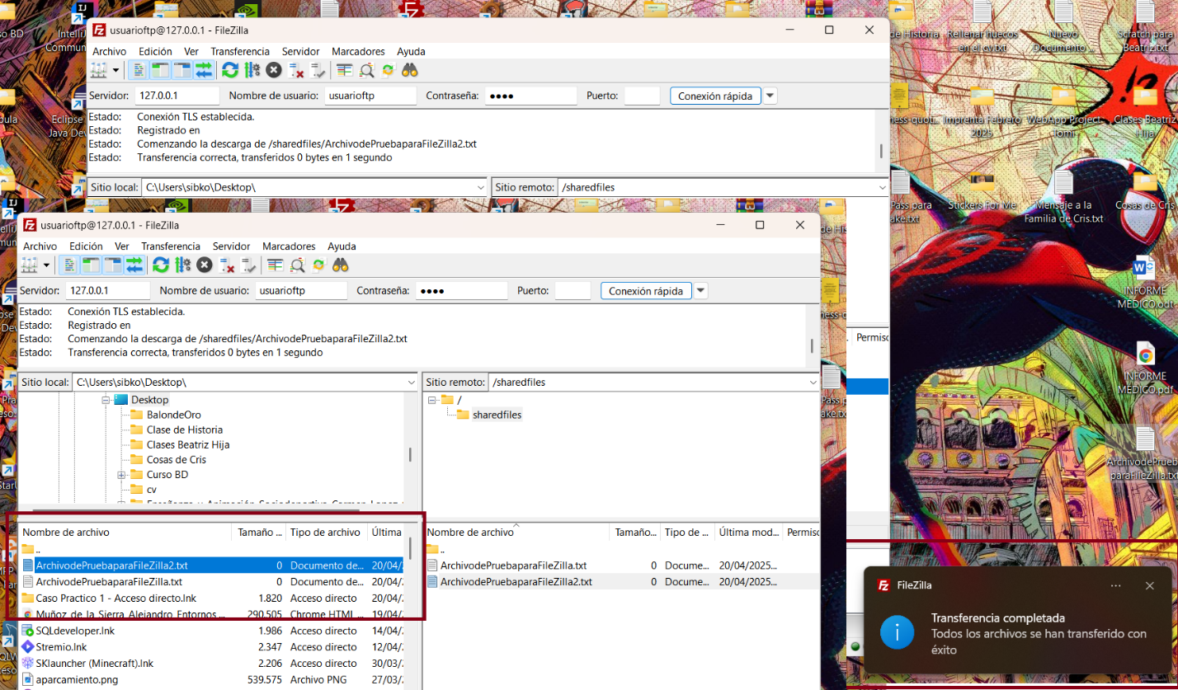

Vemos que la conexión y las transferencias funcionan correctamente en ambos sentidos.

• Probamos conectarnos con una contraseña errónea; el acceso fue denegado, lo que confirmó que la autenticación funciona tal como debe.

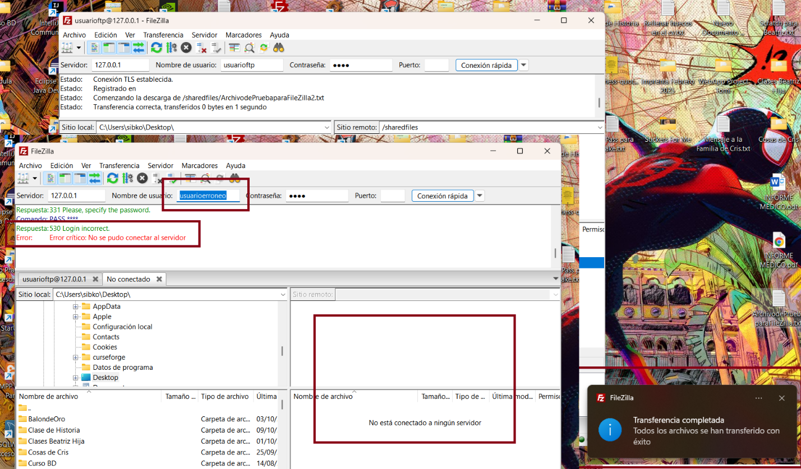

• Finalmente, hacemos una prueba de conexión desde otra máquina con red local y comprobamos si la conexión resultó exitosa.

Descargamos la app AndFtp de la Google Store y la instalamos en mi móvil.

La abrimos y creamos una nueva conexión con los datos de acceso que teníamos configurado:

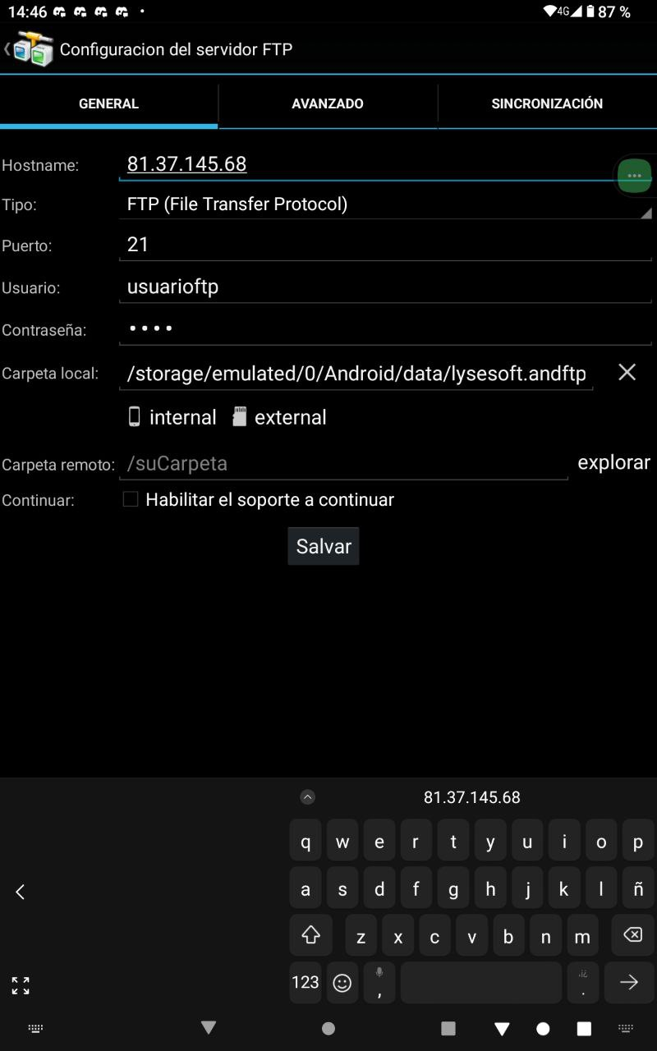

Conectamos al fpt y observamos que vemos las carpetas del servidor de mi portátil, conexión por ahora correcta:

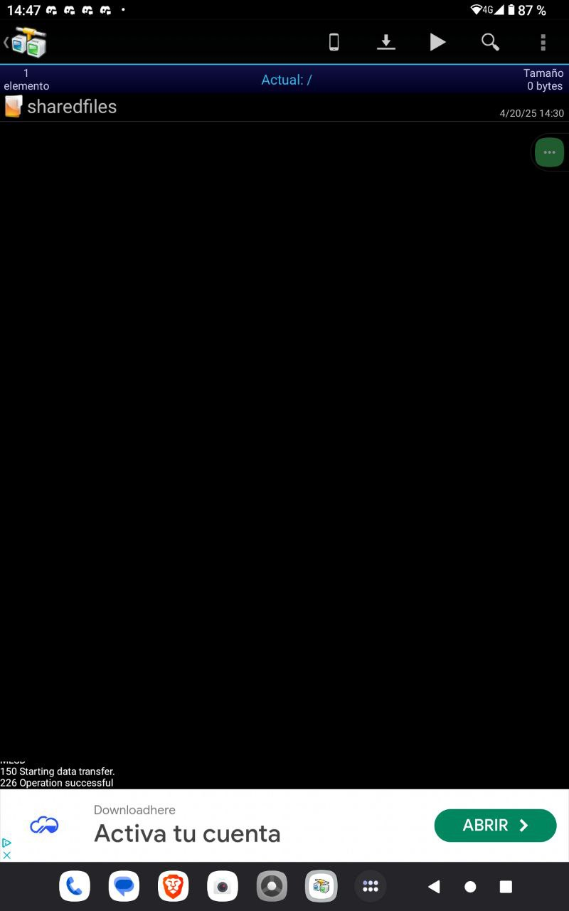

Vemos que dentro están los archivos con los que hicimos las pruebas antes:

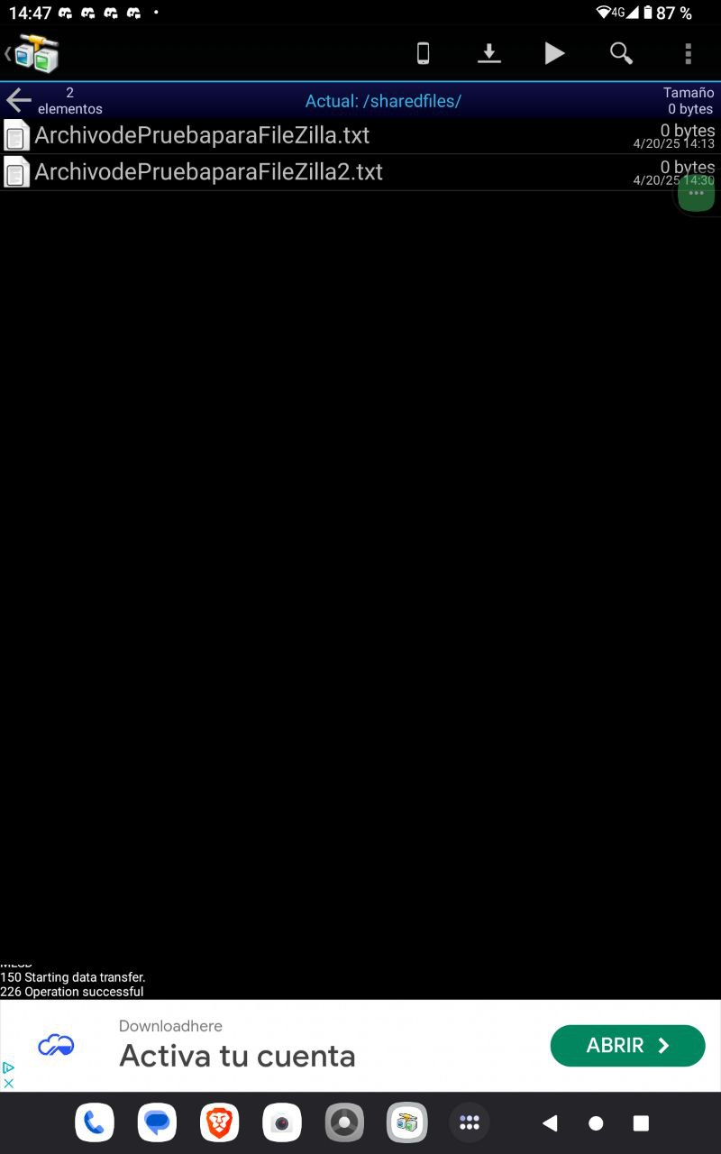

Seleccionamos los dos archivos y le damos a descargar:

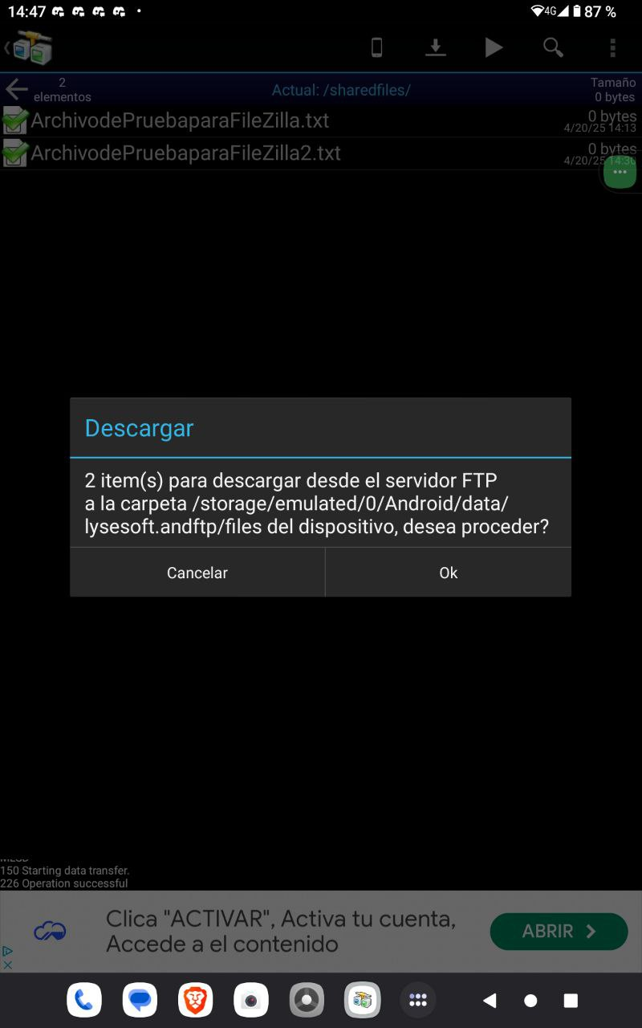

Vemos el mensaje de transferencia correcta:

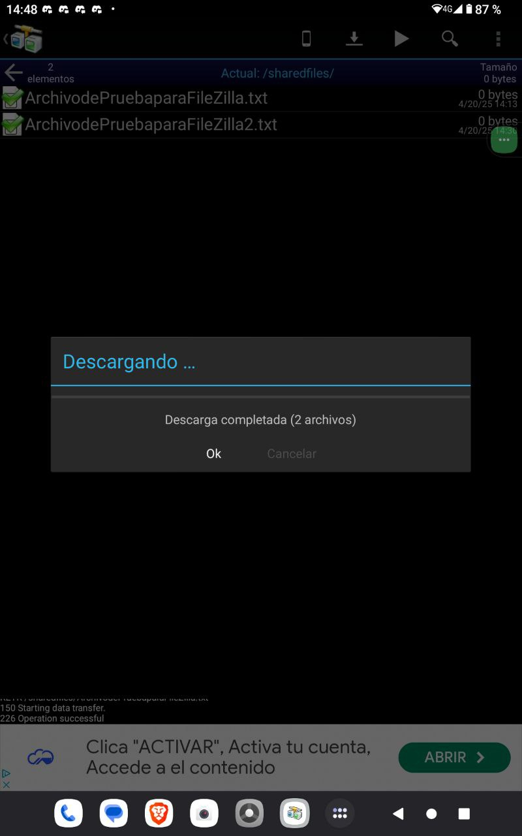

Comprobamos si los archivos están en el almacenamiento local de nuestro móvil:

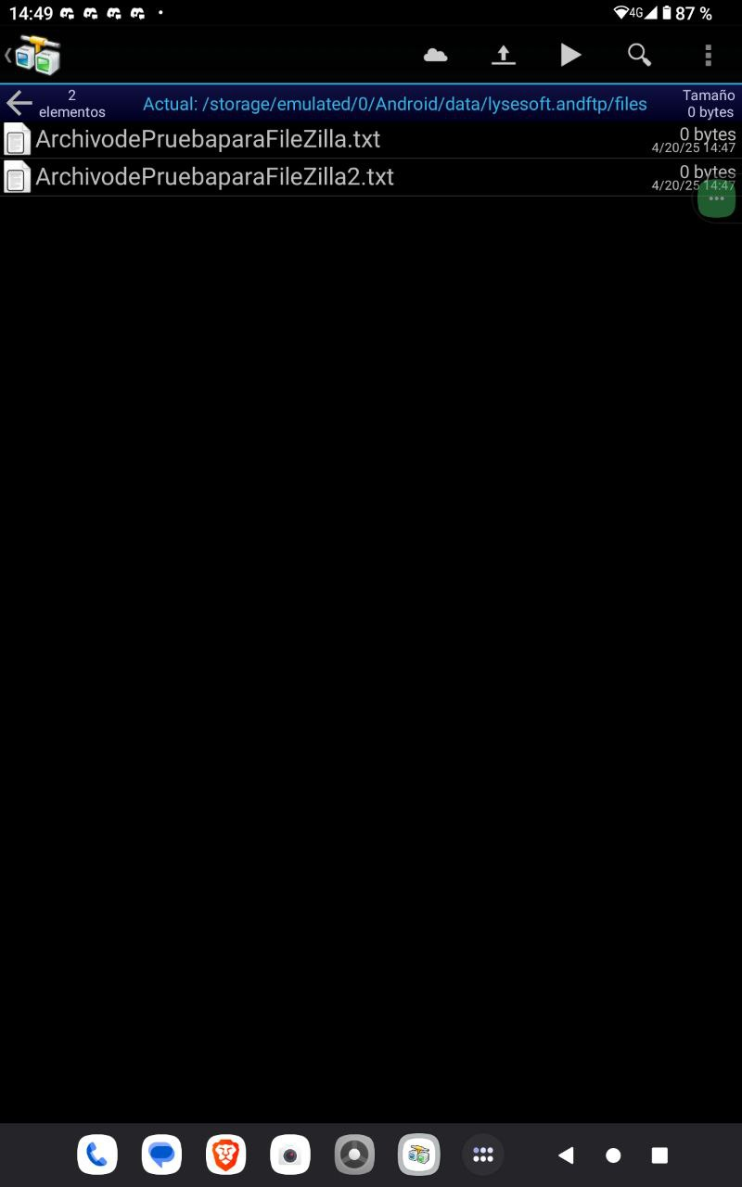

En resumen, todo el proceso –desde la descarga hasta las pruebas finales– se realizó de forma fluida y sin contratiempos importantes.

# 05

conclusiones

Montar y configurar un servidor FTP fue mucho más que seguir un manual; se sintió casi como una aventura práctica. Trabajamos con Windows usando FileZilla Server, y la verdad es que, al principio, todo parecía un embrollo técnico. Pero con algo de paciencia y entendiendo lo básico de redes, permisos y seguridad, el proceso se volvió bastante manejable.

También hicimos varias pruebas con clientes FTP, tanto locales como remotos; subíamos y bajábamos archivos, abríamos puertos en el router y verificábamos cómo respondía el servidor en modo pasivo, además de comprobar el cifrado (FTPS). Fue interesante notar, insisto, lo importante que resulta configurar bien los permisos en las carpetas compartidas y usar cuentas de usuario específicas para el acceso vía FTP, lo que incrementa de manera significativa la seguridad y el control sobre los archivos.

En fin, la práctica no se limitó a ganar habilidad técnica; en realidad, nos ayudó a entender mejor la administración de servicios de red. Experimentar tanto en Windows mostró distintos caminos para lograr lo mismo y nos permitió decidir, en cada situación, qué método se adapta mejor. Sin duda, ha sido una experiencia formativa que se acerca bastante a lo que se vive en el día a día de un administrador de sistemas.

# 06

referencias

<https://kinsta.com/es/blog/mejores-clientes-ftp/>

<https://www.adslzone.net/listas/mejores-programas/clientes-ftp-windows-10/>

<https://filezillapro.com/docs/server/basic-usage-instructions-server/configure-filezilla-server/>

<https://wiki.filezilla-project.org/FileZilla_server_Tutorial_%28en%29>

<https://docs.rackspace.com/docs/install-and-configure-ftp-and-sftp-by-using-filezilla>

<https://www.youtube.com/watch?v=8BNCiy6BRv0>

<https://www.youtube.com/watch?v=p24Hfwm3hG0>

<https://www.howtoforge.com/how-to-set-up-secure-ftp-server-with-vsftpd-on-debian-12/>

<https://www.server-world.info/en/note?f=1&os=Debian_12&p=ftp>

<https://wiki.debian.org/vsftpd>